**ОТЧЕТ ПО ЗАДАНИЮ №2**

**Бригада № 2**

**Состав бригады:**

-Максим Тихонюк К3-46Б

-Ильнур Габдуллин К3-46Б

За нормальное атмосферное давление на уровне моря принято считать значение 760 мм рт. ст., атмосферное давление понижается в среднем 1 мм на каждые 10,5 м подъема над уровнем моря. МФ МГТУ лежит на высоте 162 м над уровнем моря, поэтому нормальное атмосферное давление — 745 мм рт. ст.

Отклонения от нормы больше 5 пунктов будем считать повышенным либо пониженным давлением.

Согласно санитарным правилам и нормам СанПиН 1.2.3685-21 "Гигиенические нормативы и требования к обеспечению безопасности и (или) безвредности для человека факторов среды обитания" от 28 января 2021 года N 2

Допустимые величины параметров микроклимата в организациях воспитания и обучения, отдыха и оздоровления детей и молодежи

(Таблица 5.34 в сокращенном виде)

|  |  |  |  |
| --- | --- | --- | --- |
| Наименование помещения | Допустимая температура воздуха (°С) | Относительная влажность воздуха, % | Скорость движения воздуха, м/с (не более) |
| **Организации для детей старше 7 лет и молодежи** | | | |
| Помещения для отдыха и игр | 20-24 | 40-60 | 0,15 |
| Учебные помещения, кабинеты, аудитории | 18-24 | 40-60 | 0,1 |
| Помещения, оборудованные индивидуальными рабочими местами с персональным компьютером | 18-24 | 55-62 | 0,1 |
| Помещение для самоподготовки | 18-24 | 40-60 | 0,1 |
| Рекреации | 18-24 | 40-60 | 0,15 |
| Актовый (концертный) зал | 18-24 | 40-60 | 0,1 |
| Столовая | 18-24 | 40-60 | 0,1 |
| Спортивный зал | 18-20 | 40-60 | 0,1 |
| Гардероб, вестибюль | 18-24 | - | 0,1 |

Помещения, в которых находятся приборы *Hydra-L (01-06, 08), Hydra-L1 (01, 02), РОСА К-2 (01), Опорный барометр (01)* относятся к наименованию помещения, оборудованные индивидуальными рабочими местами с персональным компьютером. Нормой для них будем считать:

* значения температуры воздуха в диапазоне 18-24°С
* значения относительной влажности воздуха в диапазоне 55-62%

Помещение, в котором находится прибор *Hydra-L (07)* относится к наименованию учебные помещения, кабинеты, аудитории. Нормой для него будем считать:

* значения температуры воздуха в диапазоне 18-24°С
* значения относительной влажности воздуха в диапазоне 40-60%

Обозначения:

|  |  |
| --- | --- |
| **Обозначение** | **Определение** |
| **Типы аномалий** | |
| **A (X)** | Невозможное значение, X – кол-во таких значений |
| **B (X)** | Единичное значение, выпадающее из последовательности |
| **E** | Неизменяемость значений |
| **F** | Отсутствие показаний |
| **Статус работы** | |
|  | Работает исправно |
| **X%** | Работает с перебоями, % отправленных записей от нормы |
|  | Не работает |
| **Значения температуры и влажности воздуха, атмосферного давления** | |
|  | В пределах нормы |
|  | Ниже нормы |
|  | Выше нормы |
| **Уровень сигнала по значению датчика RSSI** | |
| **> (-70)** | Отличный |
| **(-70) – (-85)** | Хороший |
| **(-86) – (-100)** | Средний |
| **(-101) – (-109)** | Плохой |
| **-110** | Нет сигнала |

Приборы Hydra-L1 (02), Опорный барометр (01), Опорный барометр (02), Паскаль (02), Паскаль (06), Паскаль (07), Паскаль (09), Паскаль (10), Паскаль (11), Паскаль (14), Паскаль (15), Паскаль (16), Паскаль (18), Паскаль (19), Паскаль (20) не выходили на связь на протяжении всей смены.

Приборы ... выдавали значительные/незначительные аномалии.

Прибор Тест Студии (schHome) работал некорректно.

Hydra-L (01)



Hydra-L (02)



Hydra-L (03)



Hydra-L (04)



Hydra-L (05)



Hydra-L (06)



Hydra-L (07)



Hydra-L (08)



Hydra-L1 (01)



Hydra-L1 (05)



Hydra-Lite (01)



Hydra-Lite (02)



Hydra-Lite (03)



Hydra-Lite (04)



Hydra-Lite (06)



Hydra-Lite (08)



Hydra-Lite (09)



Hydra-Lite (12)



Hydra-Lite (13)



Hydra-Lite (15)



Hydra-Lite (16)



Hydra-Lite (17)



Hydra-Lite (18)



Hydra-Lite (20)



Паскаль (00)



Паскаль (01)



Паскаль (03)



Паскаль (04)



Паскаль (05)



Паскаль (08)



Паскаль (12)



Паскаль (13)



Паскаль (17)



РОСА К-2 (01)

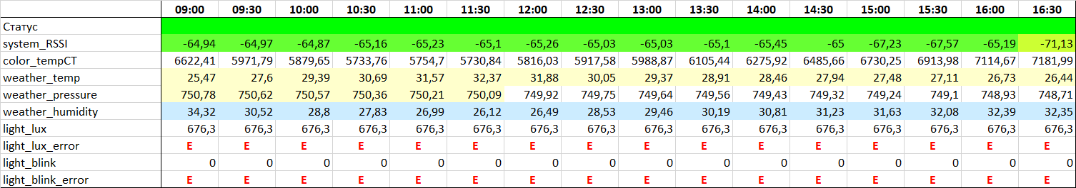

Роса-К-1 (01)

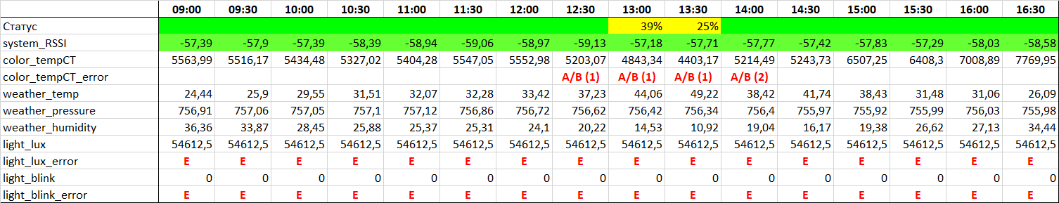

Тест Студии (schHome)

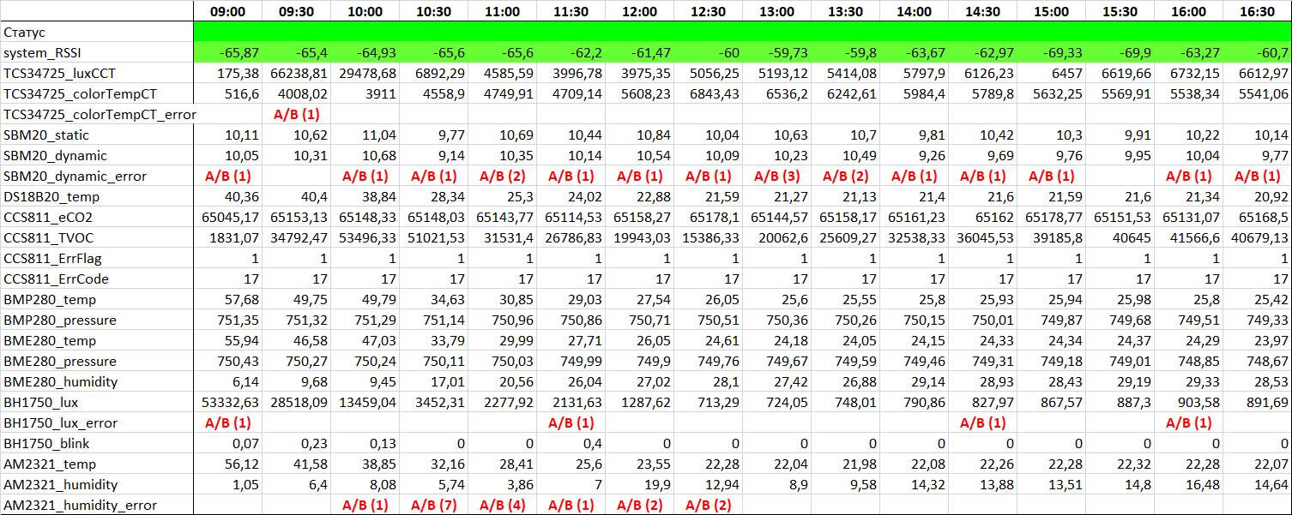

Тест воздуха (01)

